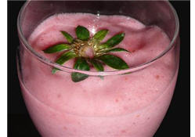 | Mousse de fraises

- Ingrédients pour 2 personnes
- 200 g de fromage blanc 0%
- 200 g de fraises
- De l'édulcorant
- 1 g d'agar-agar
- 5 cl de lait
- 1 blanc d'œuf

- Préparation :

Laver les fraises, les couper en morceaux puis les mettre dans le bol du mixeur avec le fromage blanc. Mixer puis ajouter l'édulcorant selon votre goût
Monter le blanc en neige avec une petite pincée de sel
Faire ensuite frémir le lait avec l'agar-agar pendant 1 minute. Verser le tout dans le mixeur avec le mélange fraises/fromage blanc et remixer
Mélanger cette préparation immédiatement avec le blanc en neige
Répartir la mousse dans des verrines et réserver au réfrigérateur au moins 3h avant de servir

